融合报道、应用创新参评作品推荐表

作品标题 | 一双袜子的“数字革命”  ——探寻“袜业之都”逆势增长的“诸暨密码” |  |  | 参评项目 | 融合报道
 |  |  |  | 字数/时长 | 3738字/12分钟
主创人员 | 欧阳春香、安妮、王科、肖汶昊 |  |  | 编辑 | 张朝晖、任明杰、刘英杰
原创单位 | 中国证券报 |  |  | 发布平台 | 中国证券报微信公众号
发布日期 | 2023年6月2日7时45分
作品链接  和二维码 | 中国证券报公众号：https://mp.weixin.qq.com/s/ZftLUsbNio4KhvTlRqkL0A
作品简介  （采编过程） | 习近平总书记强调制造业是国民经济的主体，是立国之本、强国之基。中国证券报围绕“制造业转型基层调研”主题，推出“一双袜子的数字革命”融媒体报道。以“视频+文字+海报+图片”的融媒报道形式，通过袜子这个小切口，以浙江诸暨袜业这一和百姓生活息息相关的制造业产业作为样本，深入调研，以小见大，点面结合，展现出我国制造业企业通过数字化创新带来的韧性和活力。  记者实地探访浙江诸暨袜业产业，通过对多家一线袜业制造企业的深度调查、采访拍摄，对政府部门、行业协会、业内专家的深度访谈，挖掘传统制造业数字化转型的鲜活案例，制作了专题视频、深度报道和海报等融媒报道。作品梳理总结诸暨袜业产业通过“机器替人”做大、做强、做优的转型实践，分析挖掘当地产业发展的新动能，深入剖析了基层制造业数字化转型的经验及难题，在讲好当地故事的同时，也为全国其他地区制造业转型发展、新旧动能转换提供了参考借鉴。
社会效果 | 该作品综合运用视频、文字、海报等融合手段，调研深入、采访全面细致、视频呈现有温度和深度，引发大量网友共鸣和讨论。报道刊发后，超过150家中央和地方媒体转发并在首页重点位置呈现，作品上线后观看量达500多万。随后多家媒体跟进报道，社会关注度很高。该报道获得中央相关部门、当地政府一致好评，根据报道反映情况，国务院研究室将其列为全国经济调研报道典型案例。工信部对报道进行高度评价，工信部官微转发，认为其充分展现了地方传统制造业数字化转型的典型经验和做法。该作品入选2023中国经济媒体融合报道典型案例、第六届女记者短视频十大精品案例。
初评评语  （推荐理由） | 这是一篇新型主流媒体探索话语创新传播的代表力作。稿件通过讲故事进行“柔性传播”，以草根调研进行“深度传播”，以媒体创新进行“融合传播”，极大提升了稿件的影响力和触达率。  一是该作品重在讲好中国制造业转型升级、传播好中国声音。在国内劳动力成本上升、传统制造业向东南亚转移的背景下，记者深入一线调研，对我国制造业企业转型升级进行了深度和全方位的剖析。  二是该作品是“深入一线抓活鱼”，践行“四力”的深度调查报道。用极具现场感的画面，鲜活的语言，展现中国一线经济活力。  三是该作品是制作扎实，创新性强，质量上乘的融媒体报道。运用全媒体的镜头和文字，镜头拍摄精致、剪辑精良，实现了视频、报纸、微信公众号多端口多形式的融合传播。  签名：  （加盖单位公章）  2024年 月 日
联系人 |  | 邮箱 |  |  |  | 手机
地址 | 北京市西城区宣武门西大街97号院新华社发行楼 |  |  |  |  | 邮编 | 100803

1.《一双袜子的“数字革命”——探寻“袜业之都”逆势增长的“诸暨密码”》作品二维码

2.《一双袜子的“数字革命”——探寻“袜业之都”逆势增长的“诸暨密码”》作品截图
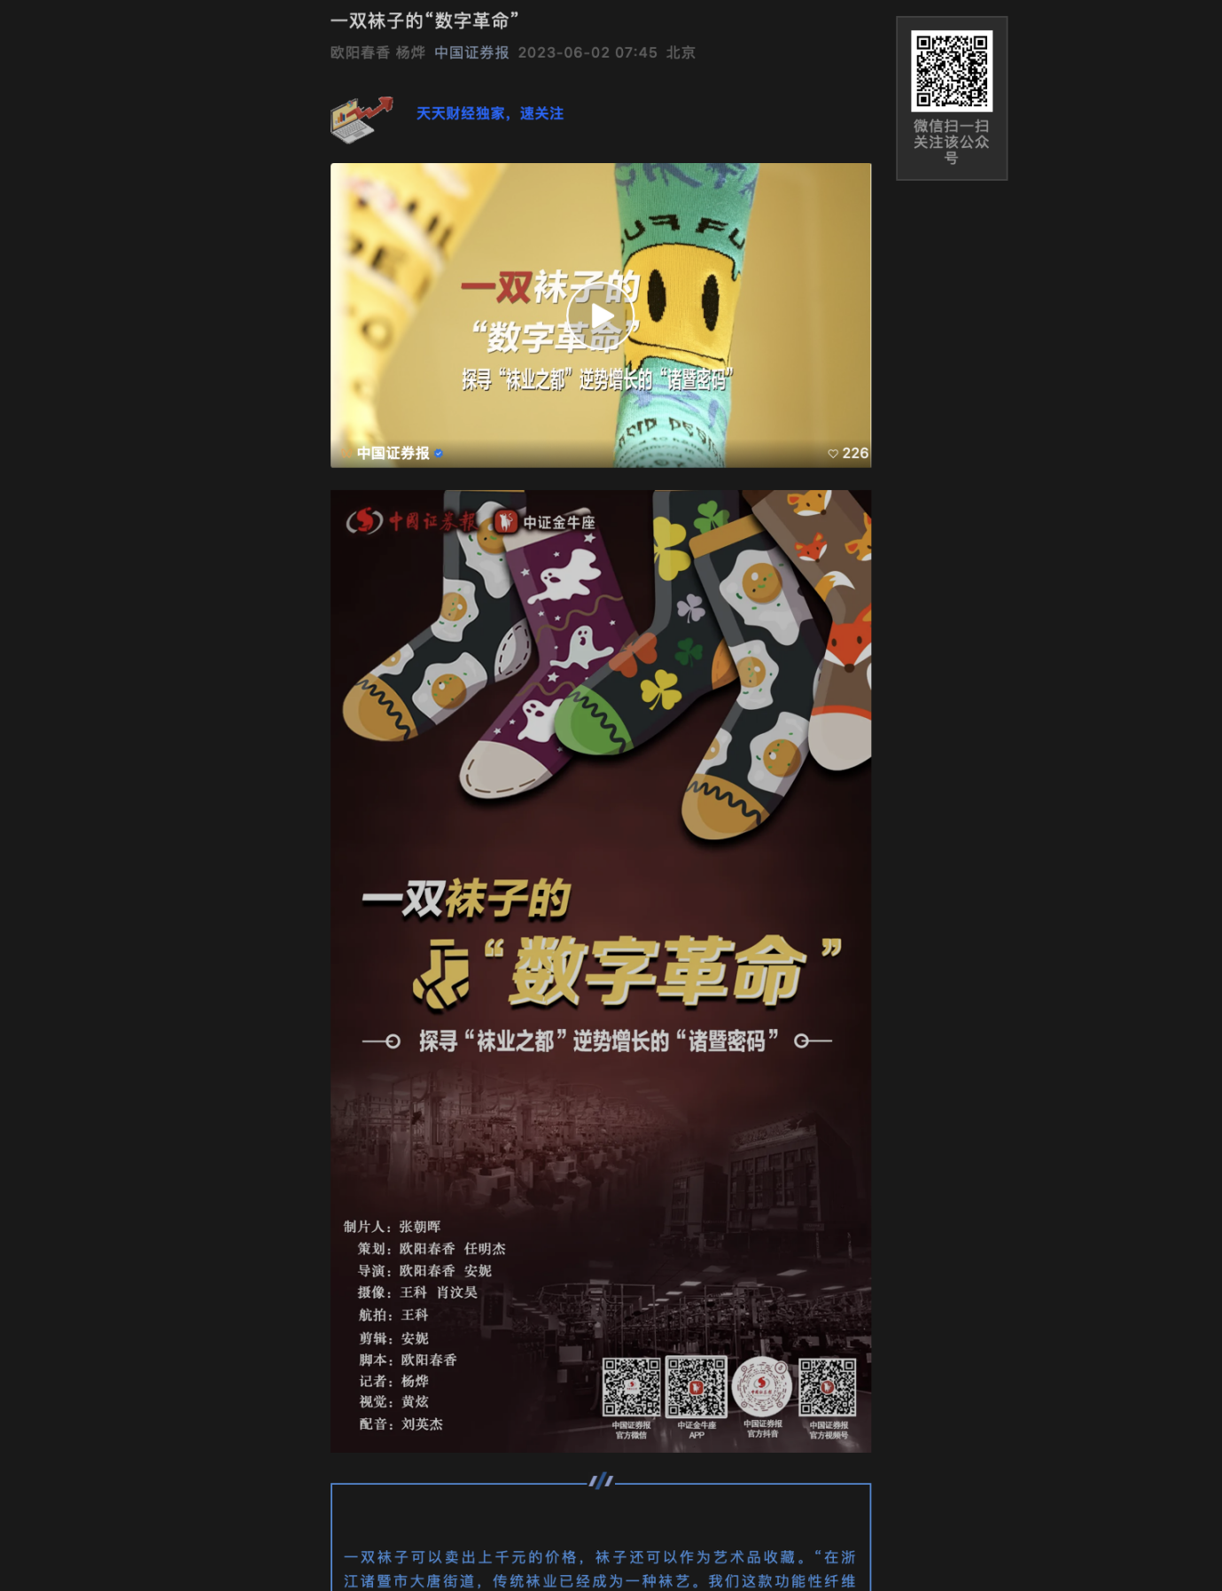

3.《一双袜子的“数字革命”——探寻“袜业之都”逆势增长的“诸暨密码”》作品文稿

一双袜子的“数字革命”
——探寻“袜业之都”逆势增长的“诸暨密码”

【解说】你能想象吗?一双袜子可以卖出上千元的价格，袜子还可以作为艺术品收藏。
【同期】浙江凯诗利科技有限公司董事长戚建军
我们零售我看到有些数据有一百多的，有七八十的。完全打破了你心目上想的黑白灰的价格，三四块、五六块，完全打破了这种概念。原来是大唐袜业，我觉得现在就是变成大唐一种袜艺了。你看上去我们的袜子，就是一个艺术品，就是一个艺术品的感觉。
【解说】小小一双袜子，为何价格能相差几十倍甚至上百倍？在原材料和劳动力成本上涨双重压力下，诸暨袜业销售和利润为何能逆势增长？从袜子到袜艺，一字之差背后，又给传统制造业转型带来哪些启示？

【片头】一双袜子的“数字革命” 探寻“袜业之都”逆势增长的“诸暨密码”
【解说】作为全球最大的袜业生产基地，这座位于浙江省中北部的县级市诸暨，年产袜子超二百五十亿双，产量占全国的70%、全球的三分之一，年产值规模超七百亿元，也吸引了不少像蒋志超这样的新诸暨人扎根。
【同期】浙江亿衡针纺科技有限公司董事长蒋志超
我是湖南人，先到义乌那边工作了5年，从事外贸行业，2007年来到诸暨，正好我的夫人也是诸暨人，一起开了个外贸公司，就这么一起做袜子到现在。我们这里有最丰富的袜业配套相关资源，原料市场就在我们工厂十分钟左右的距离。
【解说】随着时代发展，作为传统制造业的诸暨袜业，也遭遇发展瓶颈。“贴牌、代工、模仿、廉价”曾是诸暨袜业的代名词，产能过剩、品牌缺失、恶性竞争加剧、附加值太低等问题严重制约着袜业产业的发展。2015年，当地提出以数字化重构袜业的思路，蒋志超成为第一个吃螃蟹的人。
【同期】浙江亿衡针纺科技有限公司董事长蒋志超
当时是政府号召，然后我们也想在客户面前推出一些新的东西。作为一个一体机，这是个新事物，我们也想尝试，政府正好有相关的一些补贴措施。
【同期】诸暨市副市长陈文进
我们专门对袜业企业一体机的生产，提供了一些专项扶持政策。对购买一定数量的袜机一体机，补助政策从20%到50%不同比例给他进行奖励。通过这个数字化改造，数字赋能，提高我们整个袜业的效能和效率。
【解说】而六年前选择了潮袜赛道的戚建军，数字化成为了其能够不断打造爆款的奥秘。
【同期】浙江凯诗利科技有限公司董事长戚建军
一双袜子你看上去很普通，要做成极致，你必须从袜机本身机械上去想办法。
像我们车间跟人家的就不一样，潮袜它不是说像普通的一些黑白灰的袜子，潮袜呢？它是一个细分领域，它的单量不是很大。我们进行了整个车间的数字化改造。比如甲方有一个客户下了1万双订单，所有的设备我们是共享花型，哪怕一台机器有空，只要输入货号，就是花型可以共享。
还有一个就是原来我们要人工去排，现在就是数字化，它自己会排序。原来这个是很繁琐的，就是人工去排，现在是它自己会算的，所以说大大降低了我们的用工成本。
【同期】浙江凯诗利科技有限公司董事长戚建军
像我们车间每一台目前的产量，是什么样的状态，包括订单运营的情况都很清楚，还有一个生产车间的看板，红色的代表机器有故障，蓝色的是一个待机状态，可能在修机器，绿色的全部是正常的，一目了然能看到。
【同期】诸暨市袜业协会副秘书长魏晓明
市里面提出了数字化的5年倍增计划，从数字化、智能化来升级袜子传统产业。到目前为止，我们数字化车间已经达到了111家。每年现在有将近一万台智能袜机，就不断的对我们进行更新。我们整个生产流程，无论从设计、制造还是销售都在向智能化、数字化发展。
【解说】一双袜子的数字革命，使诸暨也成为全球最大的智能化袜业生产基地。年产织缝翻一体机规模一万台（套），一体机单价由三十万元下降至八万元左右，为诸暨袜业数字化夯实了基础。
【同期】诸暨市副市长陈文进
以前企业的袜机主要是到国外去购买，主要还是像意大利圣东尼的一些高端的袜机。但是一个相对来说价格比较高，对企业负担比较重。第二个就是后续的一些配套的运维服务，没有像我们自己这边这么方便。所以我们诸暨的袜业企业，慢慢地通过创新，到目前为止袜机整体质量已经完全可以和国外进口的相媲美。
【解说】袜业产业大脑，则使诸暨袜业迭代升级，实现从一家企业的数字化到一个产业的数字化。
【同期】诸暨市大唐袜业科技创新服务有限公司副总经理楼银燕
企业可以通过我们的产业大脑直接进入到它的数字工厂进行观看，同时，它的整个版面也是跟一个驾驶舱是一样的，能够一目了然的看到它的生产过程，生产的数量以及质量，以及它运行的机械装备的启动数。
【同期】诸暨市副市长陈文进
我们的袜业的产业大脑，就是通过数字化改革以后，使我们整个袜业的产业，能够通过大脑把各个企业连通起来，打破数据的孤岛，同时把我们的资源发挥到最大化。
【解说】2022年6月,诸暨市袜业产业大脑项目成功入选浙江省第二批工业领域行业产业大脑建设试点名单。诸暨加快布局以“袜业大脑+数智工厂+数字基建”为核心的全产业链数智架构，目前已培育省级工业互联网平台一个，创建省级两化融合示范企业两家，建成市级数字化车间111个，加速袜业产业由制造向智造转型。
从袜业到袜艺蝶变
【解说】如果说，推进袜业数字化转型是一场刀刃向内的自我革命，那么借力互联网，着力提升设计能力和品牌影响力，则是诸暨袜业眼光向外，打破贴牌、低价困局，实现从袜业到袜艺的蝶变新生。
【同期】诸暨市商务局党组书记姚勇琪
品牌化我们还有很长的路要走，我们诸暨的袜业拿得出品牌价值的其实也不多，或者说在全国乃至全世界有名的也没有。阿迪达斯、耐克，给它们代工的很多。其实这些企业就是因为没品牌，你做人家的代工，OEM的话，你赚的是小头，人家品牌赚的是大头。
【解说】原来一直做袜子纱线生意的戚建军，很早就看到了这一点，六年前他在全国各地考察了很长时间，选择了最难做的潮袜赛道。
【同期】浙江凯诗利科技有限公司董事长戚建军
刚开始前两三年，其实我们基本上是属于亏损状态。刚刚这一两年开始盈利了，这个潮袜我开始到现在六年时间，它完全每年的增长幅度基本上是百分之五六十，每年在增长。
我为什么选择做潮袜？我觉得一个是潮袜有设计感，有它的灵魂所在。还有一个就是潮袜能体现一个工厂也好，一个生产制造商能体现它的价值。还有一个各种细节把它做完美，就完全跟那些黑白灰的普通的袜子完全不一样，更有附加值了。
【解说】而踩准电商风口的周大伟，在创立品牌之初，就明确了棉竹屋绝不做一个低价竞争的品牌。
【同期】棉竹屋创始人周大伟
我们2012年开始创立棉竹屋这个品牌，当时国内电商环境如火如荼，但是整体的品控、品质对消费者来说还是不友好的。我们从消费者的角度出发，怎样做一双让消费者认可或者满意的袜子。在这个初衷下我们创立了棉竹屋的品牌。
2017、2018年开始我们自己深入到产品研发设计，从原材料端开始入手，就是把整双的袜子的品质提升上去，真正做到就是消费者的痛点给他满足掉。织缝一体的机器去制造的，我们所有产品都是这样的，对整个产业也是比较有帮助。
【同期】棉竹屋创始人周大伟
（品牌化）最大的好处是消费者认可你，你上新了之后他没买过你的新品，但他认可你。
【解说】除了企业品牌，当地政府当好宣传员，组织企业大规模参展抢订单，着力打造大唐袜业金字招牌。
【同期】诸暨市副市长陈文进
通过政府的平台，打造和宣传大唐袜业的一个区域品牌，包括最近我们组织大唐袜业一些企业到上海袜交会参加展会。我们这次是一共组织了 305 家企业， 500多人到上海袜交会，我们是专门包专列出行。这样的话，一方面是为企业提供了便利，同时也是打响大唐袜业的品牌。
诸暨刚刚三月份出台一个“229”制造强市计划，打造两个全球知名的“金名片”，一个就是袜业，这个是我们市委市政府坚持不懈要推动发展的。
【解说】从手摇袜机到智慧工厂，从贴牌代工到打造全球金名片，数字化与品牌化的双向赋能，使诸暨袜业实现产销逆势增长且增速亮眼。2022年诸暨袜业自营出口首次突破百亿大关，今年一季度自营出口突破二十亿元，同比增长19.64%。一双袜子的“数字革命”，为传统制造业转型升级提供了诸暨样本。

- 《一双袜子的“数字革命”——探寻“袜业之都”逆势增长的“诸暨密码”》承诺书
